法兰特光纤熔接机 使用手册

F91

- 使用前请仔细阅读本手册
- 请妥善保管以备查阅
目

目录
产品概述
各部件介绍
安全注意事项
基本操作
日常维护
常见故障及解决办法

感谢您选择，使用本公司光纤熔接机。本产品主要功能是熔接单芯石英光纤以及对熔接完成的光纤进行热缩保护，为了更准确地完成设备操作，请详细阅读本说明书。
产品特点
低损耗
光纤可调芯包层对准，损耗更低。
外观新颖
外观设计新颖，小巧便携，机身尺寸仅有130*154*132mm，重量1.95kg（含电池）。
触屏操作
4.3英寸高清触摸屏，操作简单、灵活。
大功率照明灯
大功率双照明灯设计，方便夜间作业，放置光纤更轻松
多功能夹具
三合一光纤夹具，适配多种光纤。
独特防风盖设计
防风盖内无排线设计，视场照明灯故障率更低。
可拆卸电池
本产品标配5200mAh电池，可完成熔接、加热循环200次。

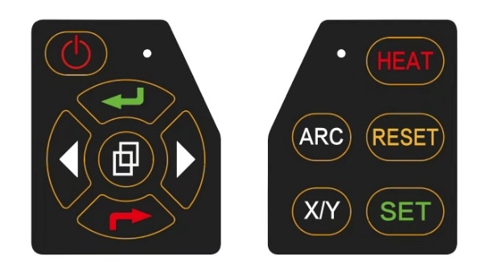
键盘说明

按键标识 | 按键名称 | 按键功能
 | 电源键 | 打开/关闭电源，
 | 确定键 | 进入下一级菜单/确定参数值
 | 退出键 | 返回到上一级菜单
 | 切换键 | 返回到主菜单界面
 | 方向键/参数调整键 | 用于移动光标以选择菜单下的项目，或更改熔接参数和加热参数中的数值。
 | 加热键 | 按下此键,加热指示灯亮起,机器加热炉进入加热状态机器加热过程中,按下此键,加热指示灯熄灭,加热停止。
 | 放电键 | 熔接状态下对光纤补充放电。
 | 复位键 | 电机复位恢复到初始状态
 | 设置键 | 机器开始熔接操作
 | 画面切换键 | 光纤图像显示方式切换

电池电量检测方法
非充电状态下，按下电池侧面绿色的电量检测键，电量指示灯开始亮起，按照下表确定电池电量。
电池电量≥80% | 电池电量≥60% | 电池电量≥40% | 电池电量≥15% | 电池电量≤10%
灯亮 ○ 灯灭
电池充电
熔接机开机前应检测电池电量，当电量指示灯只有一个灯亮起时，说明电池电量偏低。用户应及时对电池进行充电，将适配器输出端插入电池充电口。正在充电：电量指示灯开始亮起并闪烁；充电完成：当四个指示灯全亮且没有指示灯闪烁时。
必须使厂家指定的电源适配器对电池充电。
若熔接机电池长时间不用，应将电池从熔接机中取出，
建议三个月或者半年定期充电一次。

如果熔接机防风盖损坏，则不得再使用，请联系厂家售后或者厂家授权的代理商，直到经有资格的维修人员修好为止。
请使用厂家指定的电源适配器。如使用不适当的交流电源则可能会导致设备损坏，甚至造成火灾、人身伤害。
禁止将熔接机电池另作他用，否则会导致电池损坏、火灾、人身伤害。
不要擅自拆卸熔接机，非专业人士拆卸熔接机可能会导致机器无法复原，甚至导致机器永久损坏。
禁止在有易燃液体或气体的环境下使用光纤熔接机，在这种环境中熔接机的放电会导致极其危险的火灾或爆炸。
当熔接机工作时，禁止触摸电极，否则电极放电时所产生的高压和高温会造成严重的电击 和灼伤。
禁止在手湿的时候接触熔接机、交流电源线和交流插头，否则可能会造成触电伤害。
不要在加热过程中打开加热炉外壳，或触碰刚热缩完成的热缩套管，可能会造成身体灼伤。
. 物流运输熔接机时，应采用厂家标准携带箱进行包装，并将电池从熔接机中取出。

打开/关闭熔接机
长按 键，持续1秒，红色电源指示灯亮起，屏幕出现开机进度条，进度条加载完成后，进入到熔接界面，所有电机回复到初始状态，熔接机完成开机。开机后长按 键，红色指示灯熄灭，熔接机关闭。


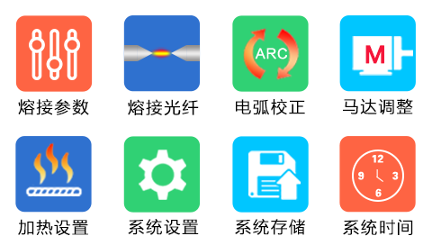
主菜单说明

序号 | 图标名称 | 按键功能
1 | 熔接参数 | 根据光纤种类选择合适的熔接模式，或者自定义熔接模式。
2 | 熔接光纤 | 进入熔接状态。
3 | 电弧校正 | 对机器放电参数进行校正。
4 | 马达调整 | 调整推进电机和调芯电机，请在专业人士指导下操作。
5 | 加热设置 | 调整加热参数，温度、时间等。
6 | 系统设置 | 系统设置中包含显示屏亮度调节，CMOS调整等功能，除亮度调节外，其他功能建议用户在专业人士指导下操作。
7 | 系统存储 | 查阅熔接记录。
8 | 系统时间 | 调整机器时间。

准备操作

选择熔接模式
神火精工光纤熔接机中内置了多种光纤熔接模式，用户可根据光纤类型选择恰当的熔接模式。
以单模光纤为例，示范熔接参数的选择。
1.进入主菜单，通过键盘移动光标选择或者触屏点击 熔接参数图标，进入熔接参数界面；
2.单击”SM AUTO”或”SM CAL”,点击屏幕右侧“选择”图标，完成熔接模式的选择。
（SM AUTO、MM AUTO、DZ AUTO、NZ AUTO前四种熔接模式为出厂预设熔接模式，用户不可编辑）
注：
预设的熔接参数是对主流光纤测试得到的最佳值，不建议用户更改，否则会造成熔接损耗的增大。
若用户需要熔接特殊类型的光纤，可以联系厂家售后，为您确定最合适的熔接参数。


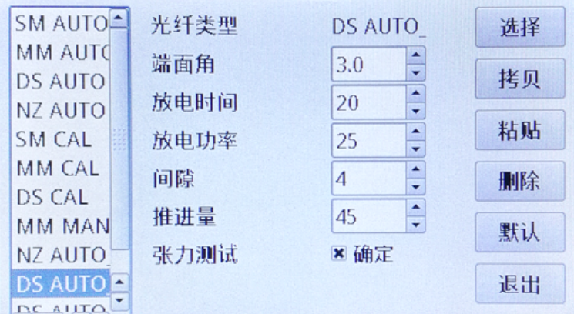


加热参数设置
进入主菜单，通过键盘移动光标选择或者直接点击 加热设置图标，进入加热设置界面，考虑到热缩管种类繁多且质量参差不齐，系统不预设加热模式。用户可依据热缩管种类以及环境温度设置合理的加热时间和加热温度。具体设置方法如下：
加热时间设置方法：
- 点击刻度盘上的刻度，刻度值即为设定的加热时间值。
- 点击时间显示数值，时间设置进入编辑状态，点击上下按钮或者使用左右方向键，即可调节加热时间值。

加热温度设置方法：
1. 点击调节拉杆，可快速调节加热温度值。
2点击温度显示数值，温度设置进入编辑状态，点击上下按钮或者使用左右方向键，即可调节加热温度值。
随设置加热温度变化，温度计图标颜色会发生变化，红色表明设置的温度过高，请在使用过程中观察加热炉状态，若状态正常，可继续加热；若出现加热炉冒烟、加热炉外壳温度明显、热缩管熔化粘连加热炉等，请立即停止加热，并将加热温度降低到合适范围。
进入熔接状态
熔接机开机后直接进入熔接状态。在主菜单界面下进入熔接状态，请点击“熔接光纤”图标 进入熔接状态。熔接状态画面显示如下。

光纤相关操作
光纤准备
- 光纤清洁
用酒精棉或者纸巾清洁光纤，清洁光纤的长度视实际情况而定，只要是热缩管能接触到的光纤区域都应该清洁。因为室外作业光纤表面有灰尘，在套热缩管时，光纤表面的灰尘会被带入热缩管内部，热缩完成后灰尘可能会造成光纤熔接点的损耗增加，甚至造成光纤断裂。
- 套热缩管
一手持热缩管，一手持光纤，将光纤穿入热缩管中，移动热缩管，保证光纤超出热缩管100mm以上。
- 光纤涂覆层剥除
用光纤剥线钳剥除光纤涂覆层，涂覆层被剥除的光纤称为裸光纤，裸光纤长度控制在30mm左右。

- 裸光纤清洁
用蘸有纯度超过99%的酒精棉花擦拭裸光纤，把未剥除干净的涂覆层擦掉。
- 用光纤切割刀切割光纤
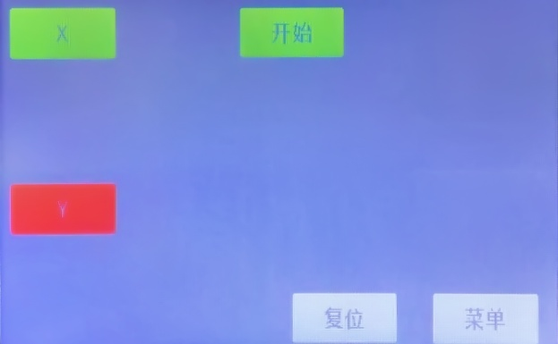
切割刀具体操作详见切割刀说明书。为保证本熔接机可以正常熔接皮线光缆和跳线，建议切割后皮线光缆裸光纤长度最小为15mm，跳线裸光纤长度最小为11mm。
光纤置入熔接机
- 放置光纤
打开防风罩，打开光纤夹具，将切割好的光纤，放置在熔接机V型槽中，应将光纤顶部位于蓝色V型槽和电极针之间的区域。放置好光纤后检查光纤，确保光纤位于V型槽底部，若位置不对，重新放置光纤。

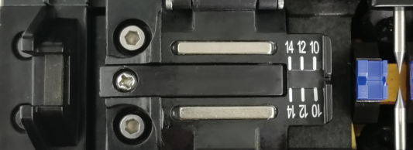

2.关闭夹具
关闭夹具后可用手轻轻拉动光纤，确保光纤在夹具内不松动。
3.关闭防风盖
关闭防风盖后，应检查防风盖两侧的光纤支架，确保光纤在支架上的海绵垫上。
光纤熔接
按要求放置好光纤，关闭防风盖机器自动开始熔接。
光纤放电校正
光纤熔接损耗很大程度上受熔接机放电影响，因此对机器进行放电校正尤为必要。
以下几种情况须进行放电校正操作：
- 熔接机首次熔接时；
- 熔接机较长时间未使用时；
- 使用环境变化较大时，例如空气温度、湿度、气压有明显变化；
- 熔接光纤类型发生变化时；
- 熔接失败或者熔接损耗偏大时；
- 清洁电极或更换电极后。
放电校正方法：
进入主菜单，点击 ，进入放电校正功能。将制备好的光纤放入熔接机，关闭防风盖，熔接机进行放电校正。
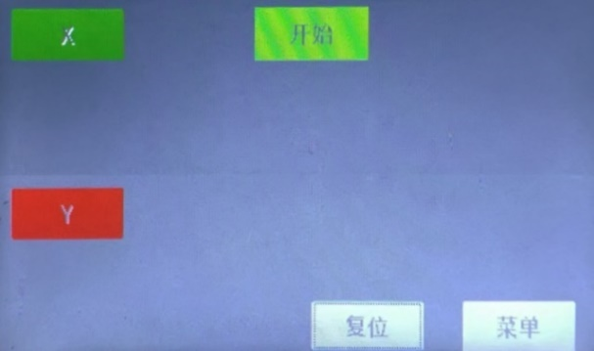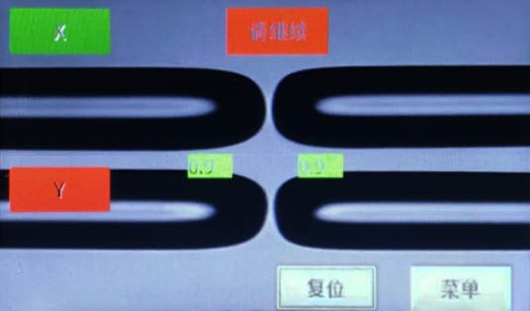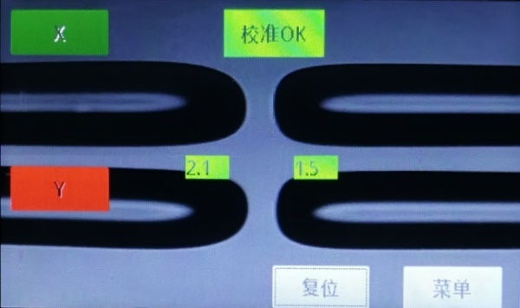

当显示“请继续”，请重切光纤，继续执行放电校正操作。
当显示“校准OK”，放电校正操作已成功完成，点击屏幕上“菜单”按钮回到主菜单
熔接机对光纤检查
关闭防风盖时，熔接操作自动进行，在对芯之前熔接机会对光纤进行检查，当光纤断面状态不满足熔接参数中设定值时，熔接机会提示“断面差”，应检查切割刀状态和操作方法，重切光纤。
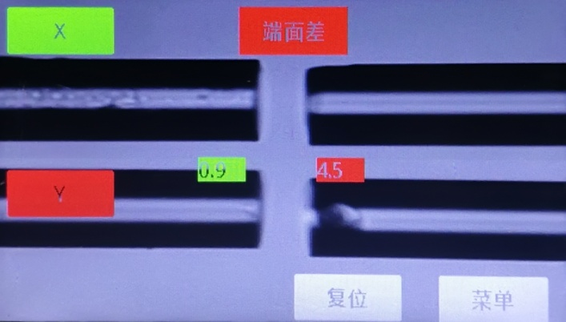

以下几种情况，熔接机会提示断面差：



纤芯碎裂 光纤有毛刺 光纤断面角度过大

熔接评估

熔接机放电完成后会对熔接结果进行判断，当熔接点出现以下情况时，强烈建议您重新熔接。

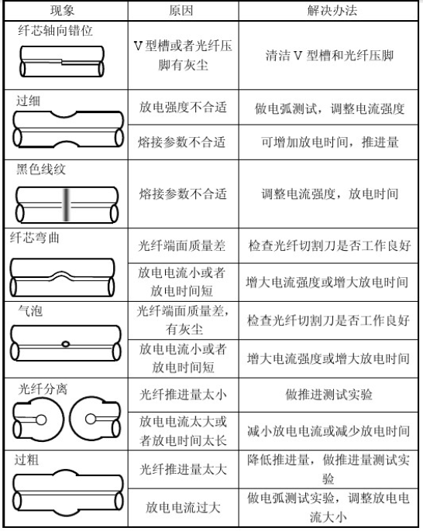

清洁光纤V型槽
光纤V型槽如有污物，将会使光纤基准位置发生变化，熔接损耗会变大，建议定期清理V型槽。
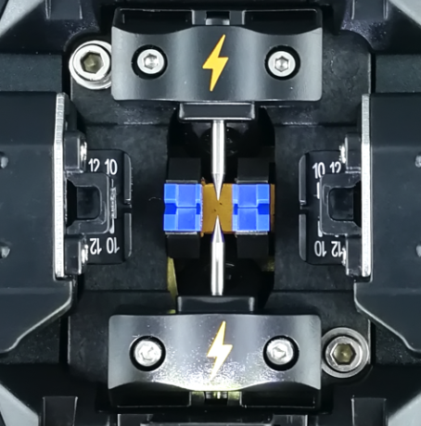
用蘸有酒精的棉签清洁V型槽，以去除油污和灰尘。若有较大的不易去除的污物，用切割好的裸光纤在V型槽单方向推动，然后再用酒精棉签擦拭V型槽。
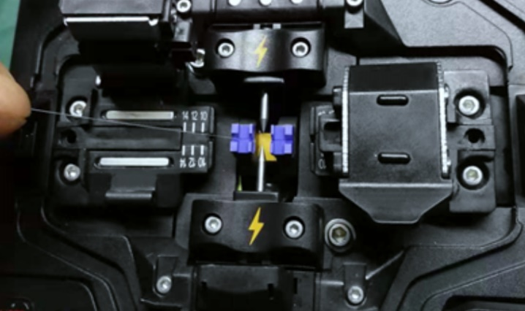

裸光纤

清洁物镜镜片
如果物镜镜片的表面变脏，光纤观测会受影响，这导致高的熔接损耗。所以应当定期地清洁两个物镜的镜片，按照下面的步骤来清洁物镜镜片：
1. 在清洁物镜镜片之前，要首先关掉熔接机电源。
2. 用一根蘸有酒精的棉签轻轻地擦拭物镜镜片表面，用棉签从镜片的中间开始，环形擦拭，一直到旋出镜片的边缘，最后用一根干净的干棉签擦去表面残留的酒精。注意清洁时候注意不要撞击到或碰到电极棒的尖端。
清洁光纤压脚
光纤压脚有灰尘，就会导致压不紧光纤，导致光纤和蓝色V型槽不紧密贴合，容易造成熔接损耗增加。用蘸酒精的棉签清洁光纤压脚，等待酒精晾干后再进行熔接操作。
清洁电极
电极长时间使用电极尖部会有氧化物沉积，影响放电稳定性，应定期清理电极尖部，可以用酒精棉签擦电极尖部。注意清洁电极前，一定要将电源关闭。
清洁波形灯接触点
波形灯接触点会因灰尘覆盖影响接触点导电性，直接影响机器的使用，建议每次使用前用酒精棉球擦拭，使接触点保持光亮状态。
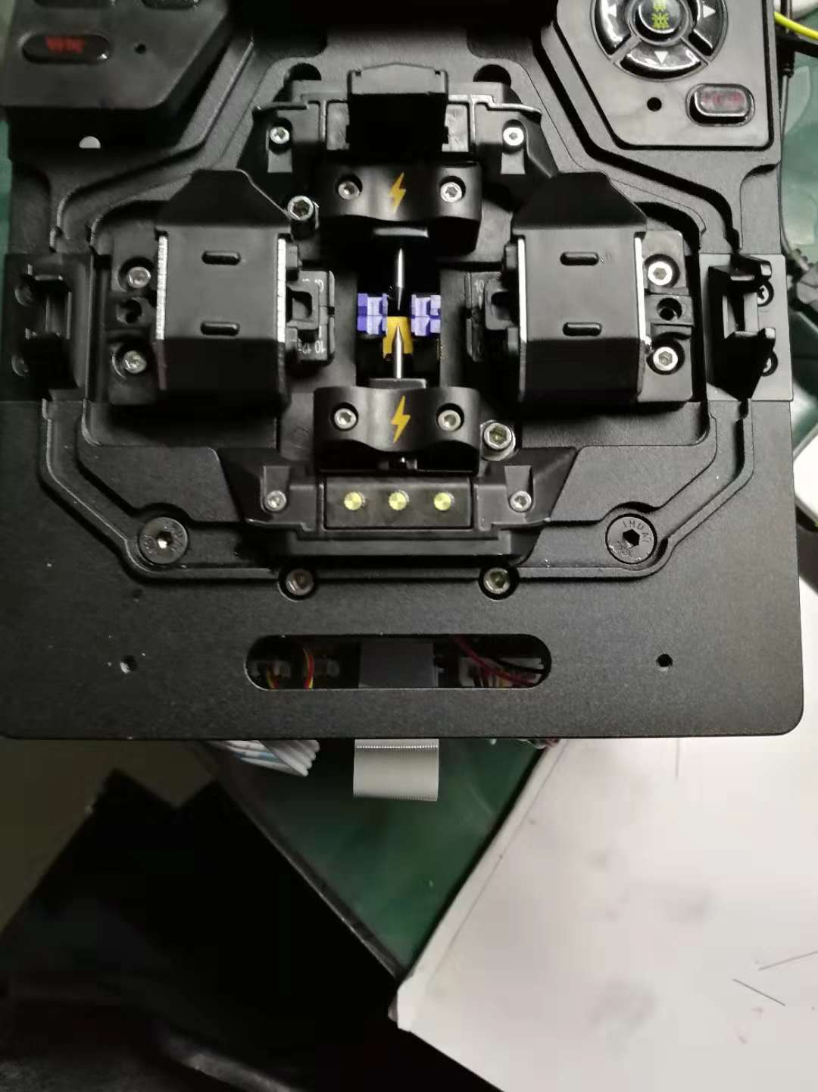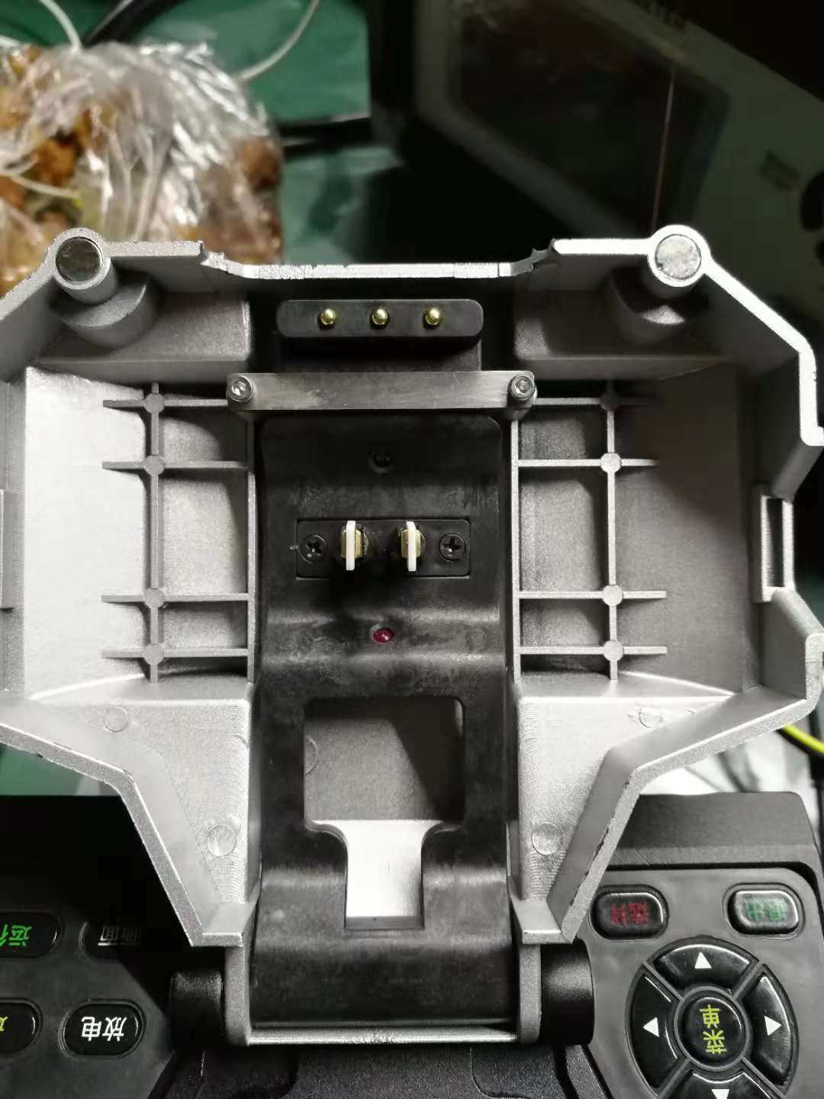

熔接状态下光纤推进停止,机器不进行熔接操作。原因是V型槽脏，须清理V型槽。
关闭防风盖后光纤不推进。
原因：
- 裸光纤放置位置离电极过远或越过电极，请重放光纤。
- 物镜镜头有灰尘，熔接机不能清晰观测到光纤，用酒精棉签清洁物镜镜头。
屏幕提示“断面差”。原因是光纤断面不良，请重切光纤。
熔接失败或熔接损耗大。

原因：
- 熔接机放电强度不足，重新确认熔接模式，对熔接机进行放电校正。
- 电极老化、电极尖有氧化物等，须清理或更换电极。
- 光纤未清洁干净或涂覆层剥除不彻底。仔细清洁光纤，检查光纤剥线钳状态，
更换电极
熔接机电极一般有3000熔接寿命，随着电极使用次数增加，电极会出现损耗，例如电极尖部变钝、电极表面氧化物沉积等，光纤熔接损耗也会随之增大。应及时更换。电极更换方法如下：
- 关闭熔接机电源，最好是拔掉熔接电池。
- 用内六角扳手拆卸熔接机电极帽上两颗螺钉，拿掉电极帽，电极和电极帽用卡扣相连，电极随电极帽一起移出。
- 从电极帽中取出电极，安装新电极到电极帽中，保证电极放入卡扣中。注意不要让新电极电极尖触碰他物，避免损伤电极尖。
- 将电极帽安放到熔接机电极座上，确认电极处于水平状态，拧紧两颗内六角螺钉。
- 按以上步骤更换另一个电极。
熔接机加热炉使用
- 将装有热缩套管的光纤移至加热炉，用光纤下压右侧铁销使加热炉盖关闭。
- 按 HEAT 键，加热指示灯亮起，加热开始。加热过程中可以透过加热炉透明盖观看热缩管状态，指示灯灭说明加热时间到，加热停止。
- 打开加热炉盖，观看热缩管状态，热缩管内空气完全排出说明光纤热缩合格，否则重新加热或调整加热参数。
- 轻轻取出光纤，放置在冷却托盘中冷却。冷却前禁止用力拉扯光纤，容易造成熔接点断裂。

自动加热注意事项：光纤放在热炉右侧中间的凹陷处，或者凹陷处靠前。

